龜腹甲新綴第38則
李延彥
（首都師範大學文學院）
A：合補2782（天理183）+B：合補4067（天理2）
綴合理由及説明：
A、B兩版字體均為典賓類。A版由左首甲、右首甲、中甲、左前甲組成，B版由右首甲、右前甲、中甲組成，形態相合。綴合後斷邊密合，能夠拼合出“貞”和“”字，右上内縫拼接完整。合集14211、合集14212與此同卜一事。
釋文如下：
丙寅卜，囗貞：帝玆邑。
[貞：帝弗]玆邑。
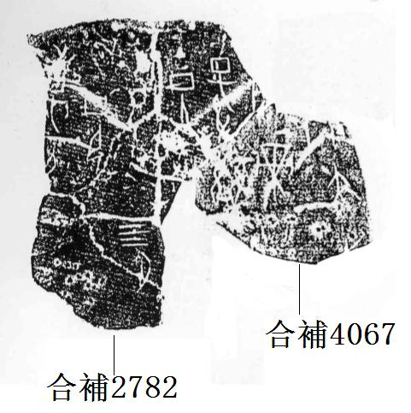
（本組綴合得到黃天樹師的悉心指導，謹致謝忱！）

